**ОТЧЕТ ПО ПРАКТИЧЕСКОЙ РАБОТЕ № 3**

**студента гр. И-1-21**

**Данюшис Максим**

По дисциплине: «Алгоритмизация и программировние»

Тема занятия: «Типы данных. Арифметические и логические выражения»

Цель занятия: научить записывать арифметические и логические выражения.

**Задание 1 (рис.1):**

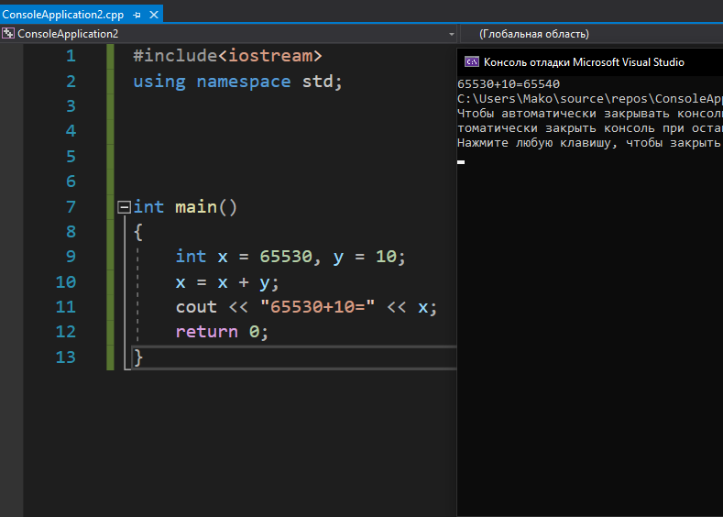

Рисунок 1

**Задание 2 (рис.2):**

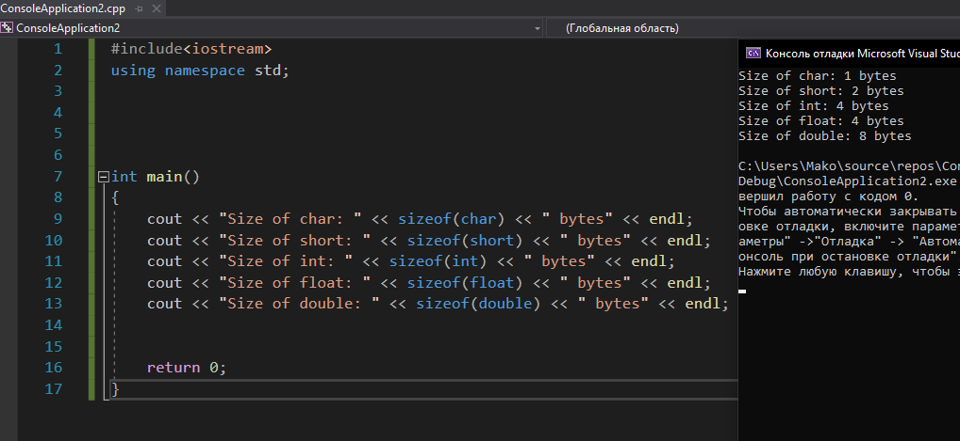

Рисунок 2